

Desafios de Código

###### 

Primeiro #1: estilos

Primeiro de tudo vamos fazer o seguinte, vamos entender os principais estilos que temos pra poder aplicar nos nossos códigos.

**Gabriel e se eu quiser :**

– aumentar a gordurinha do meu elemento → padding

– Descolar meus elemento um dos outros —> margin

- centralizar o texto --> text-align-center;

- Mudar a cor de fundo ---> background-color:red;

- Mudar a cor da fonte ---> color:blue;

- Mudar o estilo da fonte---> font-family:Arial;

- Mudar o tamanho da fonte --> font-size:25px;

- Tirar o estilo pre definido dos itens da lista : list-style:None;

- aplicar um novo estilo quando eu passar o mouse em cima --> :hover

###### 

Explicação#2:

* **Padding: é o espaçamento interno entre o conteúdo e a borda (border) do meu elemento**
* **Margin : É o espaçamento entre o border e a margin do elemento .**

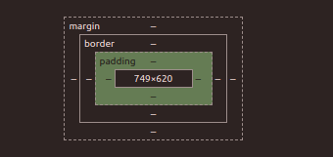

Desafios #3:

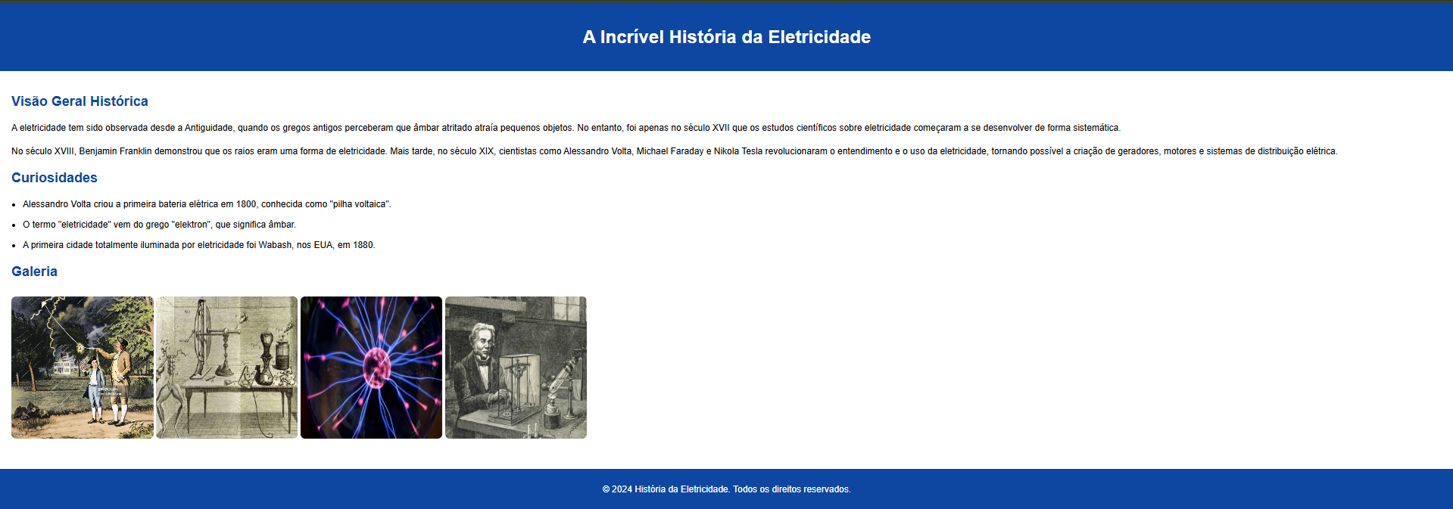

Paleta

Cabeçalho: #0d47a1

Rodapé:#0d47a1;

Subtitulo #0d47a1

# 

# Gabarito

Index.html

<!DOCTYPE html>

<html lang="pt-BR">

<head>

<meta charset="UTF-8">

<meta name="viewport" content="width=device-width, initial-scale=1.0">

<title>História da Eletricidade</title>

<link rel="stylesheet" href="styles.css">

</head>

<body>

<header>

<h1>A Incrível História da Eletricidade</h1>

</header>

<main>

<section id="historical-overview">

<h2>Visão Geral Histórica</h2>

<p>A eletricidade tem sido observada desde a Antiguidade, quando os gregos antigos perceberam que âmbar atritado atraía pequenos objetos. No entanto, foi apenas no século XVII que os estudos científicos sobre eletricidade começaram a se desenvolver de forma sistemática.</p>

<p>No século XVIII, Benjamin Franklin demonstrou que os raios eram uma forma de eletricidade. Mais tarde, no século XIX, cientistas como Alessandro Volta, Michael Faraday e Nikola Tesla revolucionaram o entendimento e o uso da eletricidade, tornando possível a criação de geradores, motores e sistemas de distribuição elétrica.</p>

</section>

<section id="curiosities">

<h2>Curiosidades</h2>

<ul>

<li>Alessandro Volta criou a primeira bateria elétrica em 1800, conhecida como "pilha voltaica".</li>

<li>O termo "eletricidade" vem do grego "elektron", que significa âmbar.</li>

<li>A primeira cidade totalmente iluminada por eletricidade foi Wabash, nos EUA, em 1880.</li>

</ul>

</section>

<section id="gallery">

<h2>Galeria</h2>

<img src="https://media.gettyimages.com/id/517203184/photo/benjamin-franklin-getting-electricity-from-lightning.jpg?s=1024x1024&w=gi&k=20&c=boR9ppuLrszZQ4Uu8A6RkmPbmoYt63GgXAZOD0WgPA4=" alt="Experimento de Benjamin Franklin">

<img src="https://encrypted-tbn0.gstatic.com/images?q=tbn:ANd9GcQi-htgjJx8gKKL2gP1bfk4dykcfIkbN51Jww&s" alt="Pilha de Volta">

<img src="https://st3.depositphotos.com/1960801/15789/i/450/depositphotos_157893238-stock-photo-plasma-globe-coil.jpg" alt="Bobina de Tesla">

<img src="https://conceitos.com/wp-content/uploads/Lei-de-Faraday.jpg" alt="Michael Faraday">

</section>

</main>

<footer>

<p>&copy; 2024 História da Eletricidade. Todos os direitos reservados.</p>

</footer>

</body>

</html>

styles.css

### 